
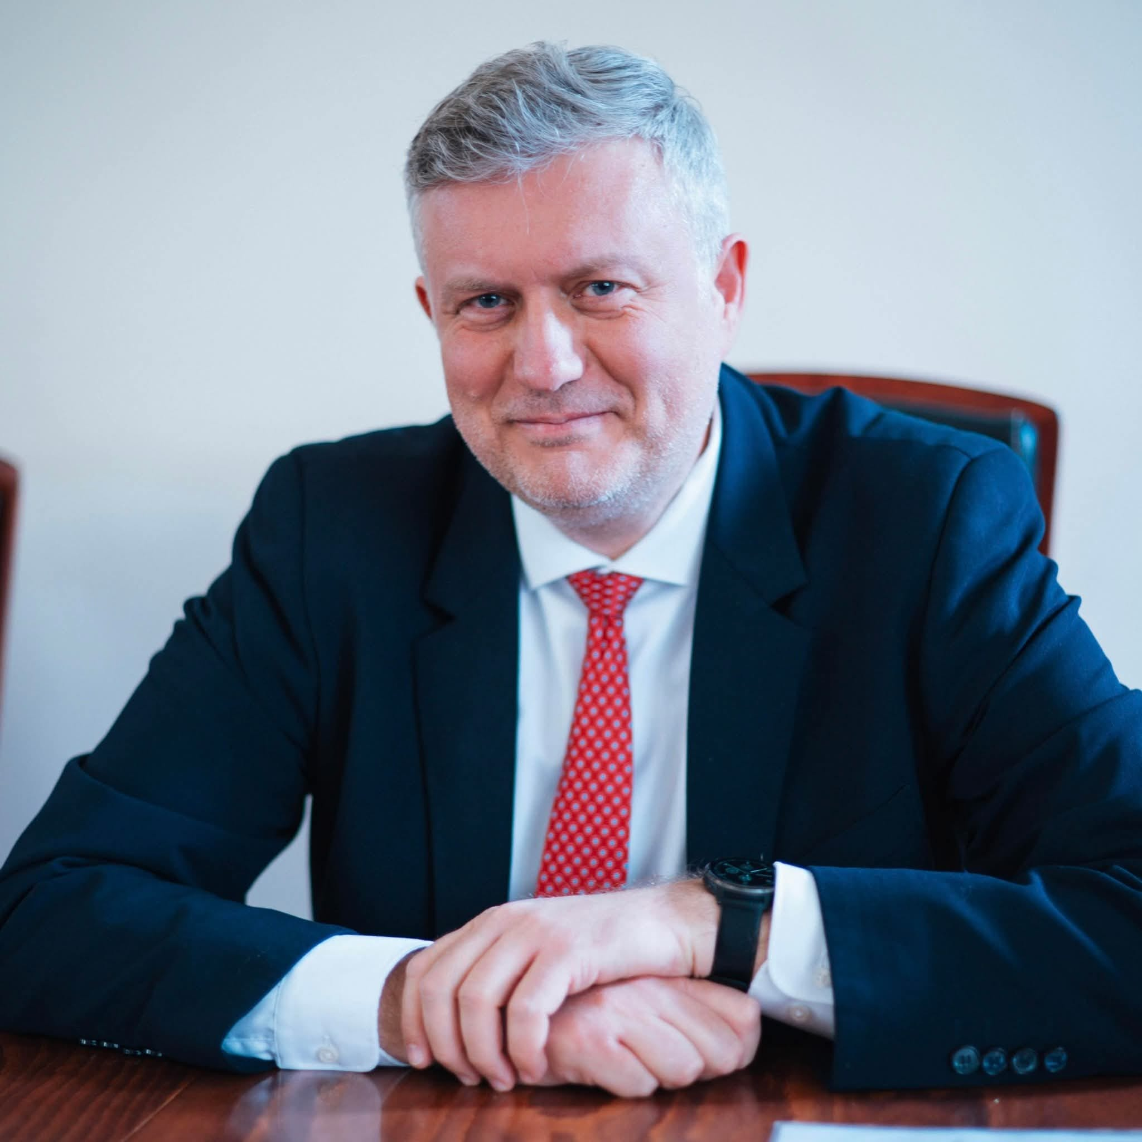
Prof. Univ. Dr. Habil Liviu-George MAHA

Date de contact:
Email: mlg@uaic.ro
Telefon: 0232.201.412
Birou: Universitatea "Alexandru Ioan Cuza" din Iași, B-dul Carol I, nr. 22, FEAA, B-334
Pagină coordonator: link

Teme propuse:
- Migrația internațională a forței de muncă: concepte, cauze, forme, dinamică, impact etc.
- Integrarea economică în Europa și cooperarea economică transatlantică
- Eficiența politicii de dezvoltare regională și a instrumentelor de finanțare a acesteia. Studiu de caz: România
- Noi tendințe în politicile comerciale – între unilateralism, bilateralism și multilateralism
- Impactul investițiilor străine directe asupra economiei mondiale
- Mediul european de afaceri. Particularități ale Europei Centrale și de Răsărit
- Locul și rolul Europei Centrale și de Răsărit în economia mondială
- Impactul economiilor emergente asupra economiei mondiale
- Analiza sustenabilității atractivității economiei românești pentru IT&BPO (Information Technology & Business Process Outsourcing)
- Republica Moldova între Vest și Est în contextul noilor provocări geopolitice și al celor mai recente evoluții din economia mondială

